智能温湿度记录仪179-TH

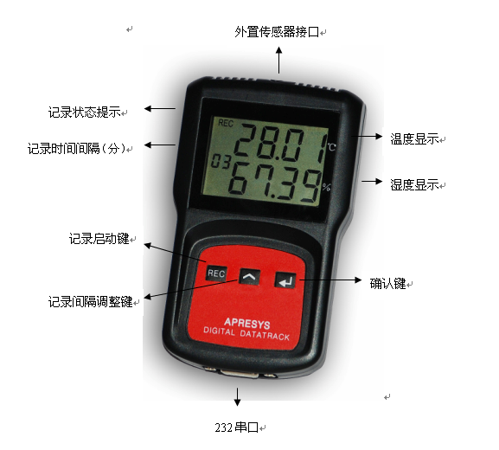
- 超大液晶屏幕显示
- 无需通过电脑，按键启动记录
- 100,000组数据超大记录容量
- 绿色软件无需安装
- 全程标定瑞士高精度探头

用途及使用范围：
实验室、血库、仓库、无尘车间、博物馆、档案室、医院、气象局、
温室、南北极、恒温箱等，并广泛应用于环保、卫生防疫、仓储运
输、冷链管理、等领域。

APRESYS 179-TH手持式智能温湿度记录仪，可以按照组态时间间隔
定时采集记录温度、湿度参数，并可将采集记录的数据传送给计算机
进行处理，绘制图表。采用低功耗技术设计，无需外部电源，体积小
巧，整机功耗小，精度高，可连续工作五年以上，并具有报警功能。
产品特征 1、采用瑞士高精度原装传感器并全程标定，测量精准。
2、液晶屏可同时显示温度值、湿度值、记录时间间隔、工作状态。
3、按键修改记录时间间隔并启动记录，也可通过计算机启动。
4、超大数据容量可存储100,000组数据（温、湿度各50,000组）。
5、采用低功耗设计、内置高性能电池确保仪器脱机使用五年以上。
6、软件采用流行的windows界面、无需安装、功能强大、操作简单。
7、PCB特殊处理技术，防水、防震、防静电，大大提高产品稳定性。

相对湿度
测量范围： 0%RH to 100%RH
精 度： +/- 3%RH （5━40℃）
分 辨 率： 0.01%RH
湿度探头： 瑞士原装
温 度
测量范围： –40℃ to 100℃
精 度： +/- 0.3℃（5━40℃）
分 辨 率： 0.01℃
温度探头： 瑞士原装
功 能
记录容量： 100,000组（温、湿度各50,000组）
记录时间间隔： 1s to 18 h可调
记录延时时间： 1s to 18 h可调
通讯接口： RS232或RS232转USB接口
电池寿命： 5年
记录通道： 2 通道
仪器寿命： 10年
产品规格： 12.6cm*7.6cm*2.5cm
仪器重量： 140g
电 池： 3.6V、2400MA非可充锂锰电池

